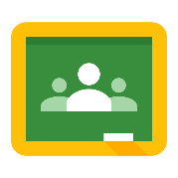
Google Classroom - Conectarea
- Dă clic pe acest link https://classroom.google.com/
sau tastează această adresă web în bara de adresă a unui browser de internet

- Conectează-te folosind detaliile tale C2k:
- Introdu adresa ta de e-mail (inițiala prenumelui, numele de familie, trei cifre):
De exemplu, cmcpeake001@c2ken.net
- Parola este cea pe care o folosești pentru a te conecta la școală.
- Dă clic pe „Next” (Următorul)
- La apariția ´ecranului albastru´, reintrodu adresa ta de e-mail pentru C2k, de exemplu:
- cmcpeake001@c2ken.net
- Parola este cea pe care o folosești pentru a te conecta la
școală
    - Dă clic pe „Sign in” (Autentificare)

Google Classroom - Cum să te alături unei clase cu „Class Code” (Codul clasei)
- Dă clic pe semnul ´+´
- Dă clic pe ´Join Class´ (Alăturare clasă)

- Introdu ´Class Code´ (Codul clasei) în ecranul următor.
- Va apărea clasa ta. Dă clic pe nume (de exemplu, Year 11 ICT [Clasa a 11-a ICT]) pentru a vedea activitatea școlară.

Google Classroom - Cum să te alături unei clase dacă nu ai ´Class Code´ (Codul clasei)
- Dă clic pe acest link http://www.c2kschools.net
sau tastează această adresă web în bara de adresă a unui browser de internet
- Tastează numele tău de utilizator C2k (de exemplu, cmcpeake001) și parola. Apoi dă clic pe butonul Login (Conectare)
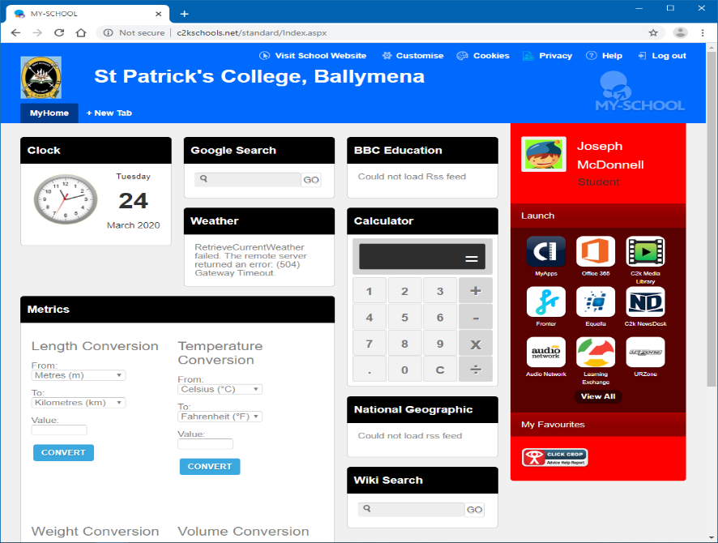
Paddy
Mena

- Se va încărca pagina principală MySchool, ca în această imagine.
- Poți accesa Google Classroom dând clic pe View All (Vizualizare tot)

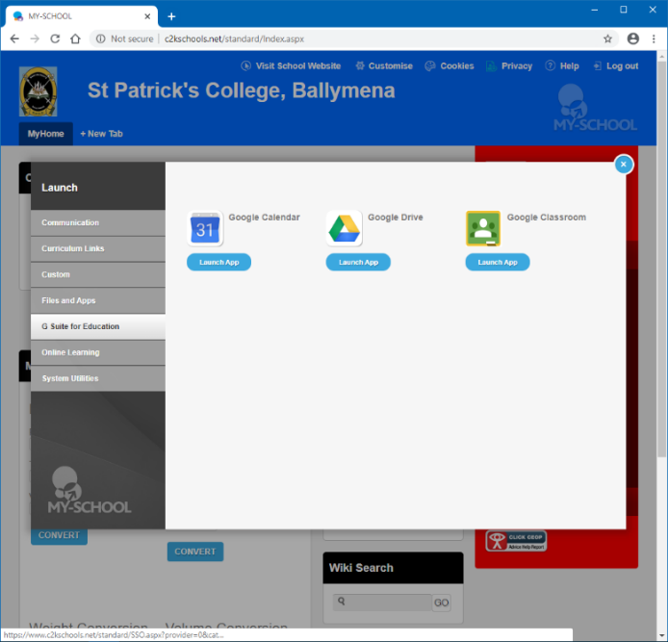
- Dă clic pe linkul G Suite for Education
- Apoi, dă clic pe butonul Google Classroom Launch App (Lansare aplicație)
- Continuă conectarea așa cum se indică la Pagina 1.
- Acum trebuie să fi accesat Google Classroom.
- Dacă în continuare nu poți accesa Google Classroom, caută în adresa de e-mail pentru școală pentru a vedea dacă profesorul ți-a trimis un Class Code (Cod clasă). Vezi instrucțiunile de la Pagina 3

